**INSTALLATION D’UN RAID LOGICIEL**

**ET MISE EN**

**PLACE DE SAUVEGARDE DE DONNEES**

|  |  |
| --- | --- |
| Public(s) | STS SIO Systèmes Informatiques aux Organisations – module commun SI5 |
| Savoir(s) | Architecture des réseaux : technique de routage et d'adressage  Paramétrer l’accès à un service |
| Capacité(s) | installer et configurer un réseau  installer et configurer et administrer un service |
| Objectif(s) | * Installer un RAID1 * Des sauvegardes via DOS |

**Sommaire**

**Tâches à réaliser** 2

I. **Phase 1 : mise en place d’un service RAID1 et une sauvegarde de données via DOS à faire en individuel** 2

**II.** **Phase 2 : travail réflexif à faire en par groupe de 4** 2

**1.** **Présentation du contexte** 3

**2.** **Préparatif du contexte : A faire par les SISR** 3

Réaliser les tests de connectivité entre PC, SRV2, SRV3 3

**3.** **Installation du RAID 1 sous Windows Server 2003 sur SRV3 pour les SISR et SRV2 pour les SLAM** 3

**4.** **Planification de sauvegarde des données sous Windows 2003** 7

**5.** **Sauvegarde des données système sous Windows 2003** 8

ANNEXES : Sauvegarder le serveur 9

1. **Sauvegarder des fichiers ou dossiers sélectionnés** 9

2. Sauvegarder l'état du système (y compris les paramètres du Registre) 11

3. Planifier une sauvegarde à une heure ou une date ultérieure 13

4. Sauvegarder des données à l'aide de l'Assistant Sauvegarde 15

**5.** **Restaurer les données sur le serveur** 16

6. Restaurer des données sur l'état du système (y compris les informations du Registre) 18

7. Restaurer les données sauvegardées à l'aide de l'Assistant Restauration 20

8. Résolution des problèmes 21

**Critères d’évaluation de l’écrit réflexif du TP RAID** 22

**Tâches à réaliser**

1. **Phase 1 : mise en place d’un service RAID1 et une sauvegarde de données via DOS à faire en individuel**

Le but de ce TP est de créer, à l’aide du logiciel Virtualbox,  un réseau local d’entreprise virtualisé dans lequel vous mettrez en œuvre le service RAID1, son installation, **sa configuration et sa maintenance.**

En annexe, vous disposez du déroulé du TP

1. **Phase 2 : travail réflexif à faire en par groupe de 4**
2. **Expliquez** pourquoi les RAID 1 et 5 apportent une tolérance de pannes contrairement au JBOD et RAID 0.
3. **Rechercher** les avantages et les inconvénients du RAID logiciel par rapport au RAID matériel.
4. **Lister** les actions possibles dans la console gestion des disques
5. **Ecrire** la procédure pour installer un disque dur virtuel supplémentaire
6. **Définir** les notions de disque de base et de disque dynamique
7. **Rédiger** la procédure suivie pour installer un volume RAID 1 de 4 Go. Vous prendrez soin d’expliquer tous les choix effectués en définissant les notions abordées.
8. **Donner** la procédure à suivre pour remonter le RAID1
9. **Justifiez** le choix de planification de TOPINFO en rappelant les différents types de sauvegarde de données offerts dans l’outil de gestion des sauvegardes**.**
10. **Ecrire** la procédure de la planification à l’aide de l’outil de gestion des sauvegardes
11. **Donner** les informations fournies dans l’observateur des évènements au lendemain d’une sauvegarde planifiée
12. Selon vous, dans quel cas faut-il restaurer les permissions ?
13. **Donnez** des exemples de modification sur un serveur 2003, entrainant une nouvelle sauvegarde du système
14. **Expliquer** les deux raisons majeures qui font que les sauvegardes sont planifiées à partir de 22H
15. **Présentation du contexte**

Vous travaillez pour la société TOPINFO qui veut améliorer la disponibilité de son réseau en installant sur son serveur 2016 un raid 1 logiciel et en mettant en place une planification des sauvegardes des données efficace.

1. **Préparatif du contexte : A faire par les SISR**

Cloner votre serveur Windows 2016 et nommer le SRV3.

L’adresse IP de ce nouveau serveur est 192.168.1.21

Vérifier que l’adresse mac est différente de SRV2.

Réaliser les tests de connectivité entre PC, SRV2, SRV3

1. **Installation du RAID 1 sur SRV3**

Depuis, la sortie de Windows NT 4.0, la technologie RAID est implémentée dans tous les systèmes d’exploitation de Microsoft destinés au monde professionnel. Ainsi, il est possible de créer des ensembles de disques utilisant la technologie RAID de manière 100% logicielle.

Cependant, il existe une disparité entre les versions serveurs et les versions clientes de Windows. En effet, les versions clientes (NT 4.0 workstation/2000pro/XP/W7…) ne supportent que les niveaux JBOD et RAID 0 alors que les versions serveurs (NT 4.0/2000/2003/2008…) supportent les niveaux JBOD et RAID 0 ainsi que les niveaux RAID 1 et RAID 5 qui apportent la tolérance de pannes.

Vous allez travailler sur une machine virtuelle Windows serveur 2016. Il lui faut donc trois disques durs virtuels : un pour le système, là où est installé W2016, et deux pour les données (dans notre TP, 4 Go par disque suffit).

Il va falloir monter en RAID 1 ces deux derniers disques durs. Il est préférable ici de mettre une taille dynamiquement allouée mais en production une taille fixe conviendrait mieux.

**Notez la procédure pour installer un disque dur virtuel supplémentaire et procédez à l’ajout des deux disques durs.**

Il vous faut à présent accéder à la console de gestion des disques par exemple en cliquant droit sur l’icône du **poste** **de travail puis gérer/stockage/gestion des disques.**

Vous devez normalement voir vos trois disques durs mais il faut initialiser les deux disques ajoutés avant que le gestionnaire de disques logiques puisse y accéder.

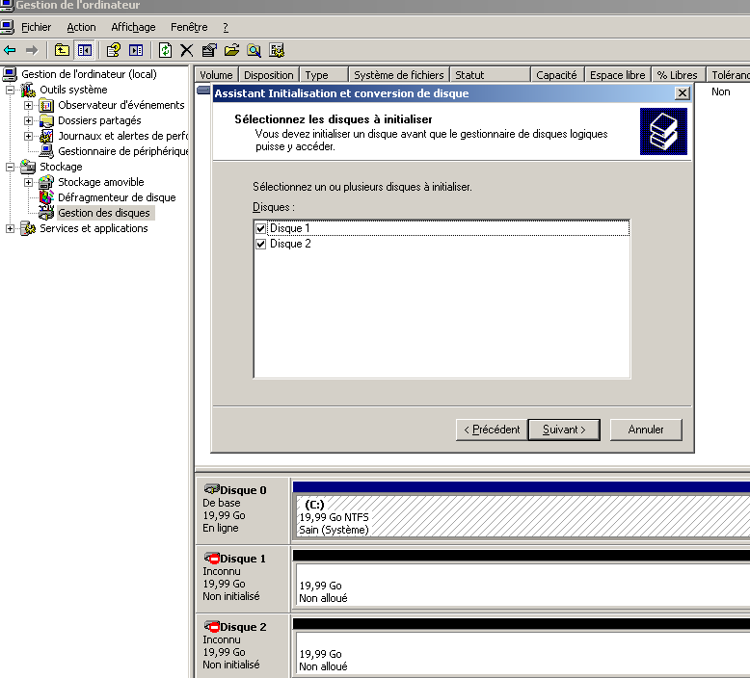

Lors de l’installation de Windows, le disque système est toujours un **disque « de base** ».

Avec Windows Server 2016, on peut mettre en place la technologie RAID en créant des volumes. Pour être en mesure de créer des volumes, il faut utiliser des **disques «dynamiques**».

Pour créer un volume, il suffit de faire un clic droit sur un disque non alloué. Cliquer sur nouveau volume en miroir. Puis l’on choisit « nouveau nom », alors l’assistant création de volume s’exécute.

**Notez la procédure suivie pour installer un volume RAID 1 de 4 Go. Vous prendrez soin d’expliquer tous les choix effectués en définissant les notions abordées.**

Une fois le formatage terminé, le volume en miroir est directement opérationnel.

Pour tester son fonctionnement, créez un dossier « Documents » sur le raid1 (lecteur E:) et enregistrez-y un fichier *TestRAID1.txt* (contenu indifférent).

Nous allons à présent simuler un disque dur en panne.

Pour cela désactivez le premier disque du RAID1. Le statut du volume affiche « échec de la redondance » et le disque incriminé porte l’attribut « manquant ».

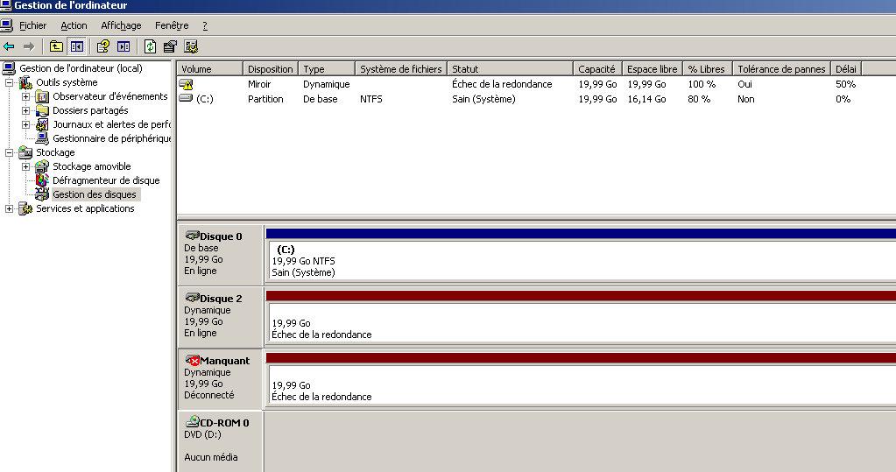

**Pouvez-vous accéder au fichier *TestRAID1.txt ?***

Toujours dans le gestionnaire des disques, supprimez le disque miroir défaillant.

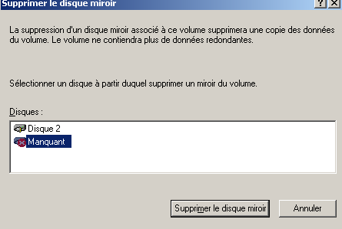

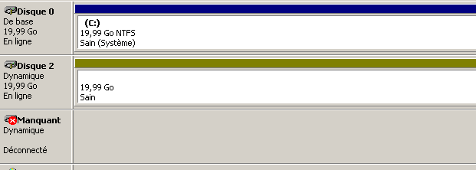

**Notre simulation ne peut prendre en charge le hot plug donc si nécessaire arrêtez le serveur pour retirer le disque dur virtuel et le remplacer par un autre.**

Les [périphériques](https://fr.wikipedia.org/wiki/Périphérique_informatique) hot-plug sont ceux que l'on peut connecter ou déconnecter d'un [ordinateur](https://fr.wikipedia.org/wiki/Ordinateur) pendant que le système est en marche. Ils sont dits connectés ou déconnectés « à chaud ».

**Quelle procédure doit-on suivre pour remonter le RAID1 ? Vérifiez que vous avez accès au fichier *TestRAID1.txt.***

1. **Planification de sauvegarde des données sous Windows 2016**

Il est extrêmement important d’effectuer des sauvegardes régulières des données et du système. Il est également important de tester ces sauvegardes en effectuant régulièrement des essais de restauration pour être sûr du comportement des périphériques de stockage si un problème nécessitant une restauration s’impose.

La planification de sauvegarde du dossier « Documents » retenue au sein de la société TOPINFO est :

1. Une sauvegarde complète immédiate
2. Une sauvegarde différentielle du mardi au vendredi à 20h00
3. Une sauvegarde complète le lundi à 8h00 ou 10h00

**Remarque : Pour ce TP la sauvegarde se fera sur le même volume que les données initiales mais en production elle devra se faire sur un disque dur externe par exemple.**

Pour notre environnement de test :

1. Dans E: à côté du dossier « Documents », créez un dossier « Sauvegarde » dans lequel se feront les sauvegardes
2. Définissez les permissions NTFS du fichier TestRAID1.txt comme suit

* Groupe Administrateurs : contrôle total
* Groupe Tout le monde : lecture

**Procédez à la planification à l’aide de l’outil de gestion des sauvegardes, notez la procédure suivie.**

Remarque : Pour avoir de l’aide rendez-vous dans Gérer votre serveur / liste de tâches d’administratives communes / sauvegarde et restauration de données

Afin de vérifier le fonctionnement de la sauvegarde et de la restauration des données, il est nécessaire de consulter tout d’abord l’observateur d’évènements.

Pour s’assurer de la qualité des sauvegardes effectuées, il est souhaitable de procéder régulièrement à une restauration partielle des données.

1. Supprimez le contenu du dossier « Documents »
2. Restaurez les données sauvegardées précédente (emplacement d’origine et ne pas restaurer les permissions)
3. Vérifiez le contenu du dossier « Documents » et les permissions NTFS sur le fichier.
4. **Sauvegarde des données système sous Windows 2016**

Les données système doivent être sauvegardées impérativement à l’issue de l’installation du serveur et après toute modification les concernant.

Une sauvegarde manuelle en cours de journée est déconseillée, en fait il est préférable de procéder ponctuellement à une telle sauvegarde après 22h00.

Vue l’heure tardive d’une telle sauvegarde, il est souhaitable de la planifier.

Ici, vous souhaitez lancer une sauvegarde du système le soit même à 22h00.

**Notez la procédure de configuration d’une telle planification. Il est inutile de laisser se lancer cette sauvegarde, supprimez la planification.**

ANNEXES : Sauvegarder le serveur

Vous pouvez sauvegarder des données manuellement ou faire appel à l'Assistant Sauvegarde inclus dans l'outil de sauvegarde. Vous pouvez sauvegarder la totalité du contenu du serveur, des parties sélectionnées de celui-ci ou les données sur l'état du système (les informations de configuration).

1. **Sauvegarder des fichiers ou dossiers sélectionnés**
   1. Cliquez sur **Démarrer**, puis **gestionnaire de serveur**.
      1. Allez sur le menu **outils**.
      2. Cliquez sur l'onglet **Sauvegarde de Windows Server**.
      3. Cliquez sur **Sauvegarde locale**.
      4. Choisissez le type de sauvegarde.

## Sauvegarder l'état du système (y compris les paramètres du Registre)

La base de registre est enregistrée dans plusieurs fichiers appelés ruches (hives). La base de registre a ensuite été reprise dans Windows 95, en 1995. Cette base de données de configuration remplace la plupart des multiples fichiers d'extension . ini de Windows 3.

Pour sauvegarder l'état du système (y compris le système de ruches du Registre, le logiciel, la sécurité, le Gestionnaire de comptes de sécurité et l'utilisateur par défaut (mais pas HKEY_CURRENT_USER)), procédez comme suit :

* 1. Cliquez sur **Démarrer**, puis **gestionnaire de serveur**

. Allez sur le menu **outils**.

Cliquez sur l'onglet **Sauvegarde de Windows Server**.

Cliquez sur **Sauvegarde locale**.

2.2 .Cliquer sur **Sauvegarde unique, autre option,** suivant

* 1. .Choisir **Serveur complet,** suivant
  2. . Cliquer sur **lecteur locaux,** suivant
  3. Destination **raid** avec la lettre du lecteur correspondant, suivant
  4. Ciquez sur ok pour exclure le volume raid de la sauvegarde
  5. Cliquez Oui pour effectuer la sauvegarde sur le raid puis **Sauvegarder**

## Planifier une sauvegarde à une heure ou une date ultérieure

Vous pouvez exécuter une opération de sauvegarde lorsque l'utilisation du système est réduite. Il se peut, toutefois, que ces heures soient situées tard dans la nuit ou pendant les week-ends. Vous avez la possibilité de planifier des tâches de sauvegarde pour qu'elles s'exécutent à ces heures.  
  
**REMARQUE** : Pour planifier une opération de sauvegarde, le service Planificateur de tâches doit être en cours d'exécution.

* 1. Cliquez sur **Démarrer**, puis **gestionnaire de serveur**

. Allez sur le menu **outils**.

Cliquez sur l'onglet **Sauvegarde de Windows Server**.

Cliquez sur **Sauvegarde locale**.

* 1. . Cliquer sur **Planification,** suivant
  2. Choisir serveur complet ou personnalisé en fonction du TP
  3. Si vous choisissez une **sauvegarde complète** : suivant

Sélectionnez l’heure, suivant

* 1. Choisir DD dédié, suivant, choisir le disque 1 par exemple et cliquer sur ce disque.
  2. Pour une **sauvegarde personnalisée** : suivant
  3. Ajouter des éléments, ici :Documents ( contenant Testraid), suivant
  4. Sélectionnez l’heure et faire les mêmes manipulation qu’au 3.5

1. **Restaurer les données sur le serveur**

Si une perte de données se produit, vous pouvez restaurer vos données de sauvegarde manuellement ou à l'aide de l'Assistant Restauration inclus dans l'outil de sauvegarde.  
  
**Restaurer des fichiers sélectionnés à partir d'un fichier ou d'une bande magnétique**

* 1. Cliquez sur **Démarrer**, puis **gestionnaire de serveur**

. Allez sur le menu **outils**.

Cliquez sur l'onglet **Sauvegarde de Windows Server**.

* 1. Cliquez sur **Sauvegarde locale**
  2. Cliquez sur **Récupérer**, ce serveur, la date de la sauvegarde qui vous intéresse et Fichiers et dossiers, suivant
  3. Cliquez sur votre dossier de récupération Documents par exemple
  4. Cliquez sur l’emplacement de destination de la récupération.
  5. Créer des copies, restaurez le autorisations.
  6. Cliquez sur récupérer.

**REMARQUE** : Si vous ne désignez pas un autre emplacement pour les données restaurées, l'opération de restauration efface les données actuelles sur l'état du système et les remplace par les informations que vous êtes en train de restaurer.

## Résolution des problèmes

#### Impossible de sauvegarder ou de restaurer des données

Vous devez être membre du groupe Administrateurs ou du groupe Opérateurs de sauvegarde sur l'ordinateur local pour sauvegarder ou restaurer des données.

#### Impossible de planifier une opération de sauvegarde

* + 1. Le service du Planificateur de tâches doit s'exécuter avant de pouvoir planifier une sauvegarde. Si ce n'est pas le cas, procédez comme suit pour démarrer le service Planificateur de tâches :
    2. Cliquez sur **Démarrer**, puis sur **Exécuter**.
    3. Dans la zone **Ouvrir**, tapez cmd, puis cliquez sur **OK**.
    4. À une invite de commandes, tapez net start schedule et appuyez sur ENTRÉE.

**Critères d’évaluation de l’écrit réflexif du TP RAID**

|  |  |  |
| --- | --- | --- |
| **Notation du dossier** | **forme du dossier**  **Barème** | **fond du dossier**  **Barème** |
| Compte-rendu donné à la date demandé | 3 |  |
| Titre de l’activité sur une page à part avec votre nom, prénom, l’année de réalisation en bas de page | 1 |  |
| La numérotation des pages de votre CR | 1 |  |
| Sommaire automatisé présentant la structure du dossier sur une page à part ou la carte mentale associée | 1 |  |
| L'orthographe | 2 |  |
| Réponses aux questions posées |  | 20 |
| Quel était mon objectif ? |  | 2 |
| Comment m’y suis-je pris(e) pour atteindre mes résultats ? |  | 10 |
| Quel(s) problème(s) ai-je rencontré et ce que j’ai fait pour les surmonter ? |  | 4 |
| Qu’ai-je appris d’un point de vue professionnel **et** personnel |  | 6 |
| **TOTAL / 80** | **08** | **42** |